Ленинский район
МБОУ СОШ № 56

Зайцева Ольга
4Б класс
Тема: «Встреча, которая изменила мою жизнь»

Руководитель
Румянцева Александрина Григорьевна
Учитель начальных классов

Новосибирск
2025

Содержание

1.Введение
2.Теоретическая часть
3.Новый член семьи

4. Почему не стоит заводить ворону, хорошо не взвесив все «за» и «против»
5. Причины негативного отношения к воронам
6. Заключение
7. Список источников информации

- Введение
Серая ворона (лат. Corvus cornix) - вид птиц из рода воронов. Эту птицу знают абсолютно все жители городов и деревень.
Однажды, возвращаясь, домой на школьном дворе моя сестра с ребятами обнаружили маленького, беспомощного птенца. Они позвонили маме и решили начать спасательную операцию. Так в нашей семье появился Борис.
Рядом с нами практически по всему миру живут эти чудные птицы. Одни приписывают им разбойничий нрав, другие восхищаются ими, третьи - боятся и сочиняют про них страшные небылицы, но мало кто знает этих птиц по-настоящему и не подозревает, что вороны - это одни из самых умных птиц, с очень непростым характером. Сложное и разумное поведение, способность подражать человеческой речи – это только некоторые причины, по которым эти птицы представляют интерес.
Наблюдая за нашим питомцем, мне стало очень интересно узнать побольше об этих птицах, изучить их поведение. Так и родилась тема нашего исследования.
Актуальность: взаимосвязь человека и природы
Гипотеза: действительно ли серая ворона умная и полезная птица
Предмет исследования: серая ворона Борис
Цель: выяснить, может ли ворона жить среди людей и стать домашним питомцем
Задачи:
- Изучить литературные и интернет источники по данной теме
- Проанализировать поведение серой вороны в быту
- Провести опрос среди обучающихся и учителей МБОУ СОШ №56 о пользе и вреде ворон
- Проанализировать полученную информацию
- Представить результат
Методы исследования: изучение литературных и интернет-источников, сбор информации, наблюдение, опрос, анализ.

- Теоретическая часть
Воро́ны - всеядные птицы:
- питаются насекомыми, грызунами и ящерицами, лягушками, яйцами и птенцами, рыбой;
- растительной пищей - семенами различных растений, как и самими растениями, а также пищевыми отбросами и падалью.
Голова, крылья и хвост чёрные, туловище серое. Средняя длина - 50 сантиметров, масса тела 460 - 735 граммов, размах крыльев - до 1 метра. Температура тела в норме составляет около 41-43°С.
Серая ворона начинает гнездиться в марте-апреле (в зависимости от климата). Гнезда устраивают в парках и скверах, в развилке толстых ветвей деревьев. Гнёзда строят из сухих веток, скреплённых глиной, кроме того, нередко используют проволоку, выстилают гнездо перьями, травой, ватой, тряпками. Размножаются на 2-5-й год жизни. Самка откладывает 4-6 голубовато-зелёных с тёмными крапинками яиц, в период с конца марта до мая. Насиживает их одна самка, в течение 18-19 суток, круглосуточно не покидая гнезда, самец кормит её в период насиживания. Через 25 дней вылупляются птенцы, кормят их оба родителя. Птенцы вылетают примерно в середине июня, ещё некоторое время держатся вместе с родителями, которые их подкармливают. В июле семейные стайки распадаются.
Продолжительность жизни в природе не превышает 20-30 лет. В неволе при правильном содержании вороны живут 30-40 лет.

Новый член семьи
21 мая 2021 года моя сестра Ирина с ребятами возвращалась из школы домой. На школьном дворе они увидели, что возле дерева кто-то шевелится и решили посмотреть, кто же это такой. В траве они увидели птенца, который с трудом сидел на лапках, падал, кричал и не мог подняться. К предложенным угощениям вороненок не притронулся.
Сестра позвонила маме. Мама пришла к школе, посмотрела на малыша и предложила принести из дома коробку, чтобы отнести птенца домой. Бедный малыш тяжело дышал, сидел, свесив голову, падал на бок и жалобно кричал.
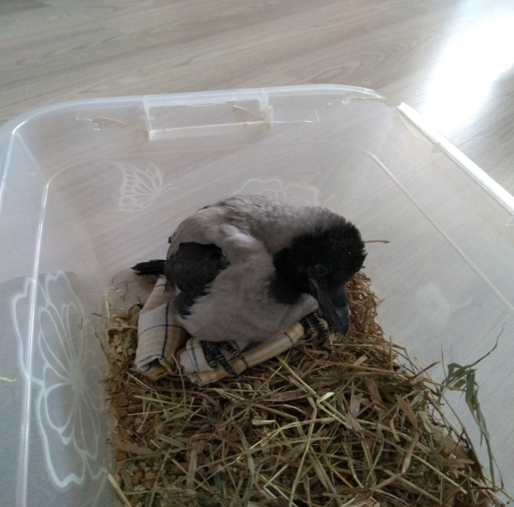

Мама начала обзванивать ветеринарные клиники, чтобы узнать, что делать в такой ситуации. Многие из них даже отказывались разговаривать, только узнав, что речь идет об обычной уличной серой вороне.
Но удача нам улыбнулась! Нашелся доктор, который выслушал и предложил приехать без очереди, чтобы осмотреть птицу.
Нашего найденыша мы усадили на полотенце и аккуратно переместили в коробку. Птенец жалобно издавал звуки, похожие на «Бо-ря, Бо-ря», так и решили его назвать.
В ветеринарной клинике Бориса ожидал полный осмотр. Доктор осмотрел его на наличие травм, взвесил, взял анализы на инфекции и различных паразитов, которые бывают у птиц. Прогнозы были неутешительные: птенец был сильно истощен и обезвожен, неизвестно, сколько он просидел на холодной земле без еды.
Врач поставил ему сразу три укола, чтобы облегчить его состояние. У него также оказались неврологические проблемы (видимо сильно ударился, когда упал из гнезда), на рентгене выявили проблемы с легкими и кишечником.
Борису предстоял долгий курс лечения: были назначены антибиотики, противовоспалительные и противогрибковые препараты, витамины, раз в неделю ему нужно было ставить уколы, нам дали рекомендации по кормлению и уходу.
Первая ночь была похожа на кошмар! Борька громко кричал не переставая! Особенно сильно, когда у него опять начинались судороги.
С утра малыш наконец-то согласился поесть. Мы скатали ему комочки из детского пюре, каши, вареного яйца. Он по-детски открывал клюв и пищал. Вместе с едой Борька также принимал лекарства. Сил у него было еще очень мало, немного поев, сразу засыпал на дне своей коробки.
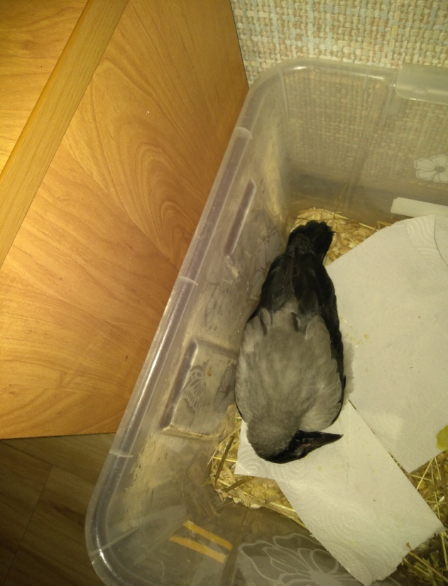
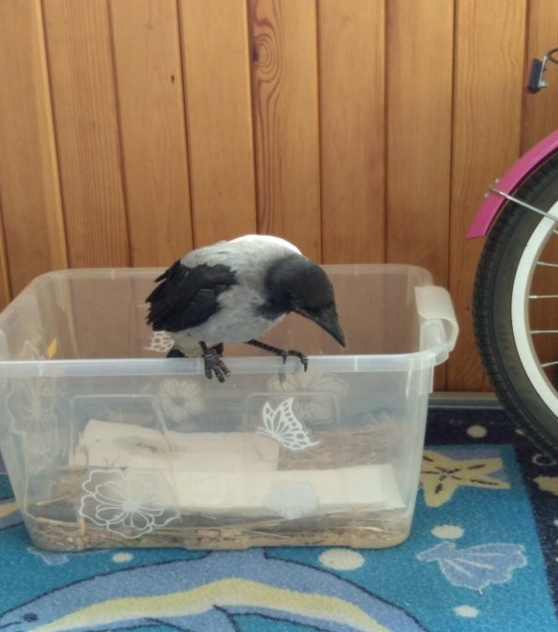
Через пару недель Борис восстановил силы и начал проявлять любопытство. Начались побеги из коробки.

Птица оказалась очень любознательной! Он постоянно пытался клевать обувь, рвать обои, отрывать плинтуса, таскать коврики, научился забирать и утаскивать в клюве тапки, проявлял интерес к игрушкам. Оставить дома этого разбойника одного без присмотра стало невозможно: он убегал из коробки и наводил беспорядок.
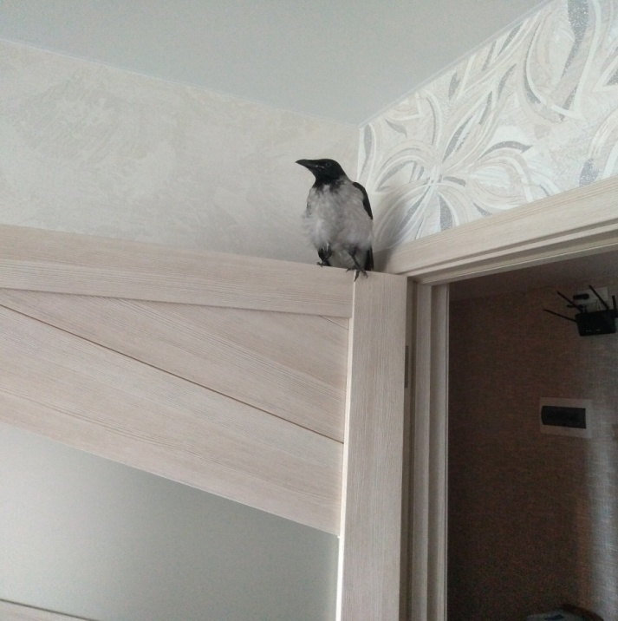
Пришлось решать вопрос с клеткой. Здесь снова возникли сложности: клетки для обычных попугаев нам не подходили ни по размерам, ни по прочности! Клюв у Бориса очень сильный: тонкие прутики были бы уже сломаны минут через 10! Было принято решение купить стальную клетку для собаки. Так у Борьки появилась своя квартира.
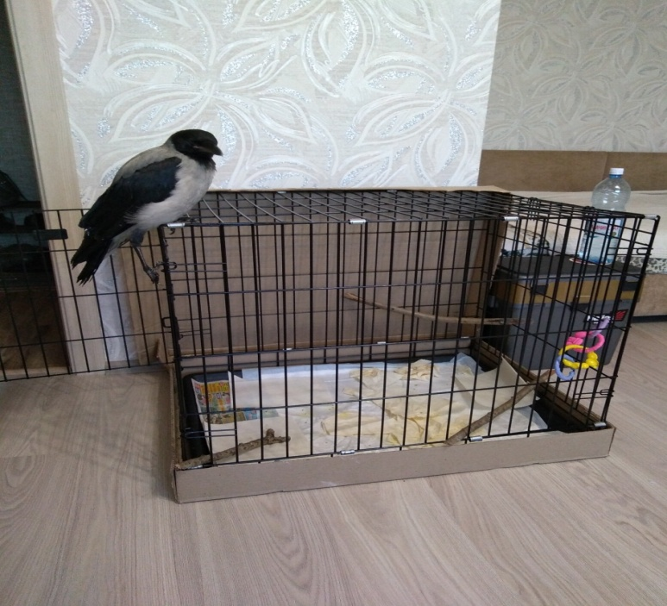

К этому времени он уже привык к нам и не боялся. Охотно сидел на руке у мамы и даже подставлял шею, чтобы его погладили. Иногда даже засыпал на руках. Очень долго мы не могли научить Бориса самостоятельно кушать: как маленький воробышек сидел, тряс крыльями и открывал клюв, а наевшись, мог заснуть прямо на том же месте.
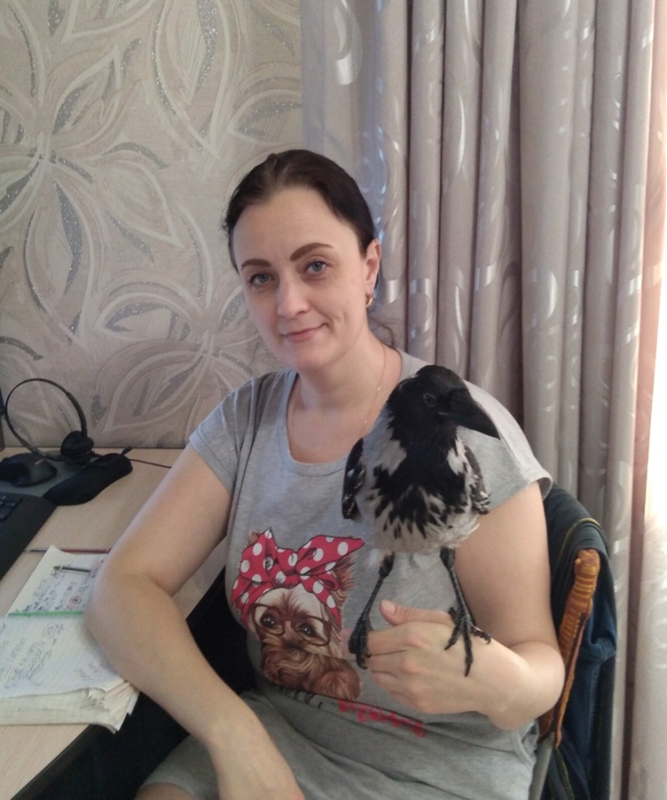
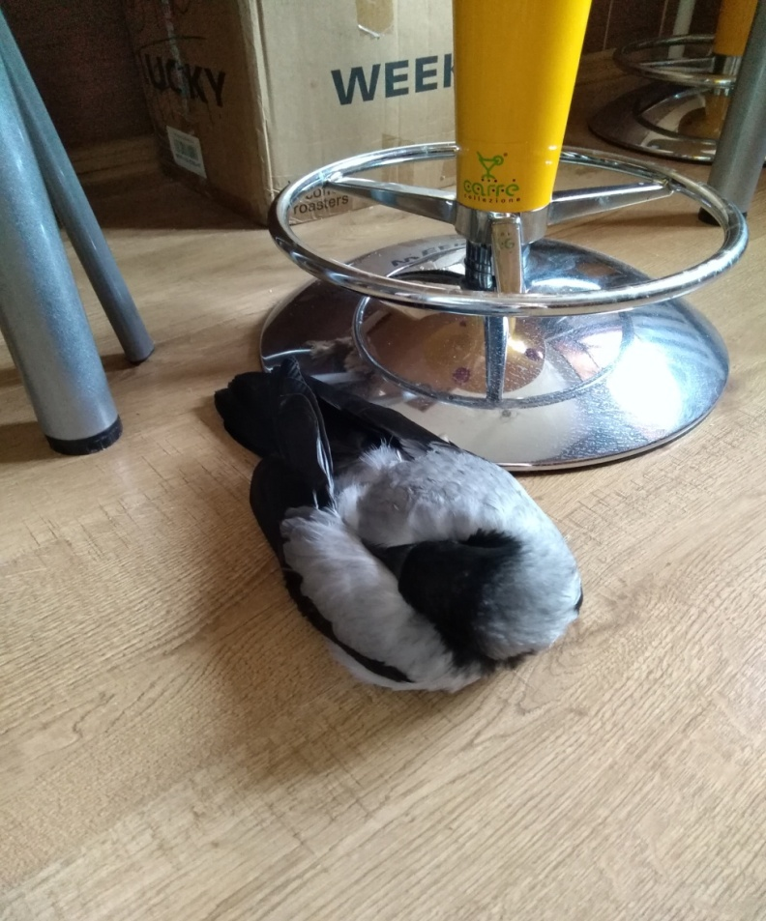

За это время на различных форумах мы познакомились с большим количеством специалистов и обычных людей, у которых тоже жили вороны. Они помогали советами по кормлению, давали рекомендации по уходу. Стало абсолютно очевидно, что выпускать птенца категорически нельзя. Он должен иметь навыки поиска пищи в природе - уметь искать насекомых, мышей, даже обычные объедки или падаль. Птица должна знать, как выглядит "дикая" еда, потенциальные враги, где искать воду для питья, где спрятаться от дождя и быть в хорошем физическом состоянии. Ворона - это хищник, нужно научить ее охотиться. А еще нужно научить птицу бояться людей. В домашних условиях сделать это невозможно. Орнитологи утверждают, что ворона птица стайная, и своей стаей Борька уже считал нас. Да и для нас он уже стал членом семьи.
Борис прожил у нас больше двух лет. Его вес увеличился почти в два раза. Он любил активно играть в мячики, колокольчики и любые другие игрушки, которые можно схватить клювом, играл в догонялки, а по утрам горланил вороньи песни. Научился повторять некоторые слова: очень четко у него получалось «мама», «ням-ням», «Боря», «давай», «ура». Научился кушать из миски, но по-прежнему притворялся маленьким и открывал клюв и хлопал крыльями, когда выпрашивал у мамы что-нибудь вкусненькое.

III. Практическая часть

Почему не стоит заводить ворону, хорошо не взвесив все «за» и «против»
- Чаще всего люди, которые хотят завести ворону, думают "С вороной буду выглядеть очень круто", "Буду ходить с вороной на плече». Ворона не будет сидеть у вас на плече или руке, потому что ей это не слишком удобно или просто не хочется. У нее есть свои интересы, увлечения. Птица чрезвычайно подвижная, любит игры и развлечения.

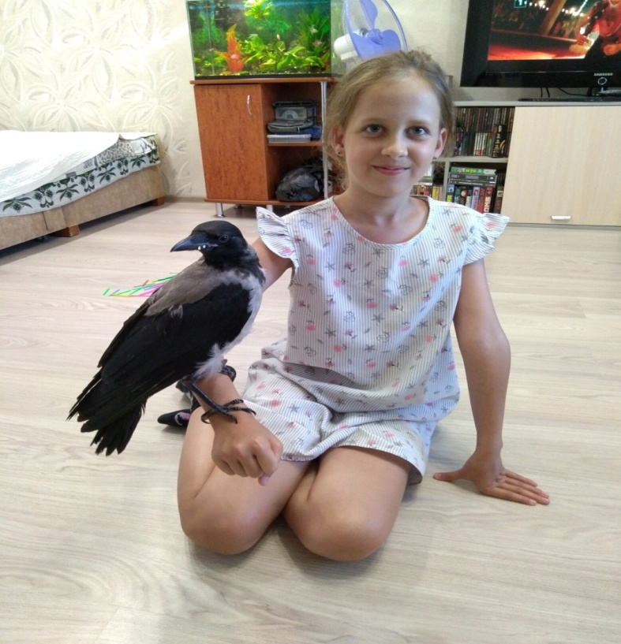
- «Возьмем вороненочка, пусть детишки поиграются, и мы его, когда он подрастет, выпустим на волю, пусть радуется свободе". Если вы думаете именно так, знайте, птица не выживет на воле! Вороны птицы семейные, родители учат воронят, как выживать и добывать пищу несколько лет, вы не сможете научить его этим тонкостям жизни на воле. В первый же день выпуска ваш вороненок привыкший к домашним кошкам, собакам и вам, умрет либо будучи съеденным, либо замученным, потому как стремится он будет именно к тем, кто его воспитал и был с ним в самые важные годы его жизни. "Ничего выпустим его к другим воронам, пусть его обучат" - обучать вашу птицу никто не будет, скорее всего, ее просто заклюют. Да и она сама будет стремиться не к воронам, а к людям. Так что ворона дома - это ворона на всю жизнь.
- "Вороны едят на помойках, поэтому их легко кормить". Вороне нужно сбалансированное и сложное питание. Кормить ее хлебом и кошачьим кормом нельзя. Мы своей вороне готовили кашу из смеси круп с добавлением, мяса, овощей и фруктов. Кроме того, давали ему постоянно творог (без этого никак), куриные сердца, рыбу, яйца, кормовых насекомых, покупали мышей в зоомагазине и т. д. Иначе птица будет болеть, выглядеть облезло.
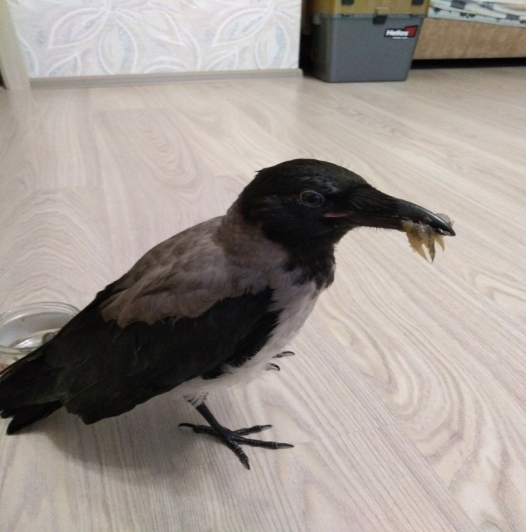

- Ворона легка в уходе, много времени на нее тратить не нужно. Это уж точно не так! Ворона требует очень много времени! У вороны нужно убираться каждый день! Ее нельзя всегда держать в клетке и хотя бы раз в день на несколько часов нужно выпускать гулять по квартире, чтобы она не тосковала и у нее не атрофировались лапки и крылышки. Птица умная. Ей нужны интеллектуальные игры и общение.
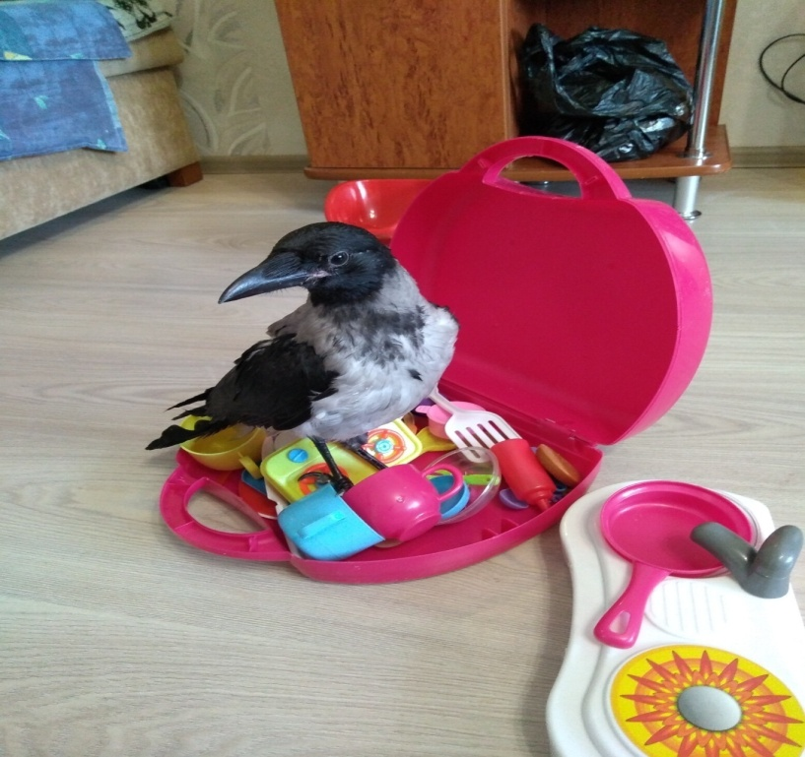

В заключение хотелось бы сказать несколько слов для тех, кто хочет в лице птицы приобрести верного друга и компаньона. На мой взгляд, серая ворона подходит для этого как нельзя лучше. Эти птицы сильно привязываются к хозяину и очень умны! По уровню её развития ворона сравнима с волками, собаками и кошками, а некоторые ученые утверждают, что и с ребенком 1,5-2 лет.

Причины негативного отношения к воронам.
Во всем мире ворону считают предвестником несчастий. Не удивительно, что большинство примет, связанных с этими птицами, имеют негативную окраску. Не зря о человеке, накликавшем беду, говорят: «Накаркал!»
В ходе исследования проанализированы мнения учителей, работающих в МБОУ СОШ №56, учеников данной школы.
Было опрошено 35 человек. При обработке собранной информации выяснилось следующее:

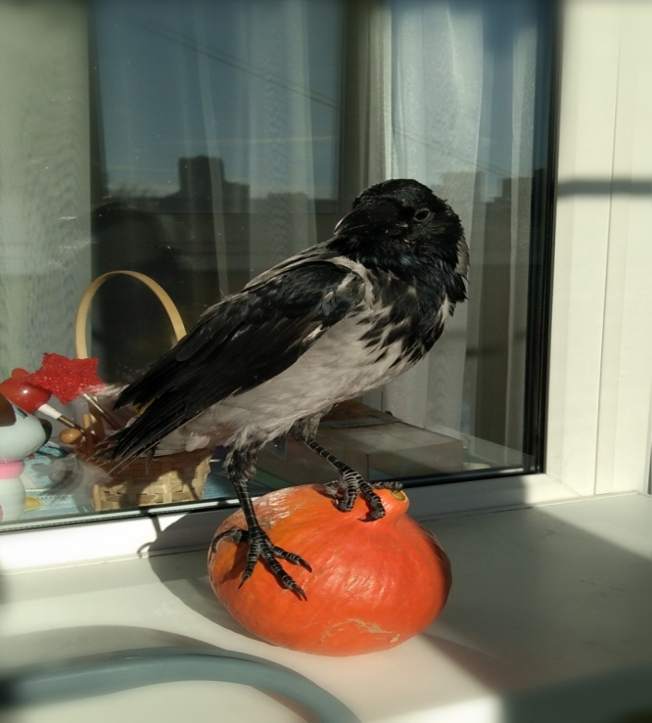
Таким образом, стало понятно, что большинство опрошенных относятся к этим птицам негативно. Попробуем выяснить, с чем это может быть связано.
Во многих суевериях ворона – исключительно негативный персонаж. Наши предки считали, что она постоянная спутница ведьм. Другие верили, что именно в нее превращаются колдуньи и творят свои темные дела.
Негативное отношение связано с особенностями поведения и питания птиц. Они всеядны и часто питаются падалью. Поэтому ворон всегда было много на месте любого сражения. Вот почему их кружение всегда вызывало тревогу и даже страх.
Карканье ворон – неприятный звук, услышав который большинство людей вздрагивают и беспокойно оглядываются по сторонам. Особенно если птица долго и настырно каркает.
Большинство толкований и примет о воронах негативны. Поэтому люди, встретив птицу, нередко пытаются кинуть в нее палку, камень или даже убить. Однако делать этого не следует. Такие действия не избавят от неприятностей. Ведь птицы не привлекают беды и несчастья, а всего лишь может быть предупреждают человека о них.
По народным поверьям уход за вороной может подарить исцеление. Древние славяне, мечтающие избавиться от слепоты, регулярно кормили ворон.
Приметы гласят: спасти ворону - значит обрести счастье и защиту от бед. Считалось, что они будут предупреждать о грядущих проблемах.
Также считается, что вороны – это посланники высших сил, желающих помочь людям, направить по правильному пути, оградить от опасности. Обидевший птицу, оскорбит и эти светлые силы. Именно поэтому издавна запрещалось наносить «каркушам» вред.
От природы вороны не склонны к нападению на людей. Наброситься они могут, только защищая гнездо с птенцами.
Безусловно, вороны доставляют человеку определённые неудобства, вытаскивая мусор из пакетов и разбрасывая его по улице. Но почему-то все забывают о таком значимом факте, что поедая гниющие пищевые отходы и падаль, птица выступает естественным санитаром в местах человеческого проживания. Ежедневно проверяя содержимое свалок, контейнеров и урн, ворона кормится и попутно контролирует свою территорию. Сами по себе вороны очень устойчивы ко всяким паразитам и инфекциям благодаря повышенной температуре тела.

- Заключение
Природой все продумано, поэтому даже формулировки такой как «вредный» или «полезный» организм нет. Каждый вид создан природой не просто так, у каждого из них своя миссия. Одни необходимы для развития других и если пропадет какое-то звено, нарушится баланс. Все в природе взаимосвязано и гармонично, и нам остается только беречь ее красоту и заботиться о ее обитателях.
Мне удалось убедиться в этом на личном опыте и у меня был настоящий крылатый друг!
Гипотеза, сформулированная, в начале работы в ходе исследования была подтверждена. Действительно, ворона является умной и полезной птицей.
В связи с полученными результатами нами были разработаны рекомендации и информационный буклет «Всё о воронах». Данная работа может быть полезна всем, кто интересуется информацией о птицах и при необходимости хочет им помочь.

Список источников информации:
- https://ru.wikipedia.org/wiki
- https://chirik.info/drugoe/seraya-vorona
- https://lukomorie23.ru/drugoe/primety-s-voronami
- https://vr-vyksa.ru/obshestvo/vorony-bolshe-polzy-ili-vreda
- https://www.mybirds.ru/

